**МІНІСТЕРСТВО ОСВІТИ І НАУКИ УКРАЇНИ**

**НАЦІОНАЛЬНИЙ УНІВЕРСИТЕТ "ЛЬВІВСЬКА ПОЛІТЕХНІКА"**



**ІКНІ**

Кафедра **ПЗ**

ЗВІТ

До лабораторної роботи № 6

**На тему:** *“Основні типи та функції доступу до БД**MongoDB”*

**З дисципліни:** *“Програмування в Інтернет”*

**Лектор:**

асистент каф. ПЗ

Степанов Д. С.

**Виконав:**

ст. гр. ПЗ-22

Гамела Б. А.

**Перевірила:**

старша викладачка каф. ПЗ

Грицай О. Д.

«___»  _________  2025 р.

∑ = ____  ___________

Львів – 2025

**Тема роботи:** Основні типи та функції доступу до БДMongoDB.

**Мета роботи:** Засвоїти елементи створення, модифікації, читання та занесення даних з таблиць БД засобами Node.js.

# Теоретичні відомості

**MongoDB** — це NoSQL база даних, яка зберігає дані у вигляді JSON-подібних документів, об’єднаних у колекції. На відміну від реляційних баз даних (наприклад, MySQL), MongoDB не вимагає фіксованої схеми, що забезпечує гнучкість структури даних. Документи в колекціях можуть мати різні поля, що робить її ідеальною для high-load проєктів із великими обсягами даних.

**Основні особливості MongoDB:**

* **Гнучкість**: Документи в одній колекції можуть мати різні набори полів.
* **Документо-орієнтована модель**: Дані зберігаються як об’єкти, подібні до JSON.
* **Масштабованість**: Підходить для обробки великих обсягів даних.

**Mongoose** — це ODM (Object Document Mapper) бібліотека для Node.js, яка спрощує роботу з MongoDB. Вона дозволяє визначати схеми з чіткими типами даних і забезпечує зручний інтерфейс для створення, читання, оновлення та видалення даних.

**Типи даних у Mongoose**:

* String, Number, Date, Buffer, Boolean, Mixed, ObjectId, Array.
* Для кожного типу можна налаштувати: значення за замовчуванням, валідацію, обов’язковість поля, геттери/сеттери, індекси.
* Додаткові опції для String: конвертація регістру, обрізання, регулярні вирази, переліки допустимих значень.
* Для Number і Date: мінімальні/максимальні значення.

**Особливості типів даних**:

* **Buffer**: Для зберігання двійкових даних (зображення, PDF).
* **Mixed**: Дозволяє зберігати дані будь-якого типу, але обмежує валідацію.
* **ObjectId**: Унікальний ідентифікатор, часто використовується для посилань між документами.
* **Array**: Підтримує масиви з операціями JavaScript (push, pop тощо).

**Встановлення та підключення**:

* MongoDB встановлюється з офіційного сайту (Community Server).
* Mongoose встановлюється через npm: npm install mongoose --save.
* Підключення до бази: mongoose.connect('mongodb://localhost/database').

**Робота з даними**:

* **Схеми та моделі**: Схеми визначають структуру документів, моделі — це класи для роботи з даними.
* **Операції**: Створення (save), пошук (find, findOne, findById), оновлення (findByIdAndUpdate, save), валідація даних.
* **Посилання**: Використання ObjectId для зв’язків між колекціями (наприклад, книга посилається на автора).

**Приклад**: Схема для автора з полями імені, біографії, соціальних мереж і валідацією URL, а також схема книги з посиланням на автора та масивом рейтингів. Дані зберігаються та оновлюються через методи Mongoose.

MongoDB і Mongoose забезпечують гнучке та ефективне управління даними в Node.js-додатках, особливо для проєктів реального часу, таких як чати.

# Формулювання завдання

1. Розробити web-сторінку згідно [макета](https://cacoo.com/diagrams/ZvVhYS3UpG5PdbBy/EDE3A) (wireframe).

2. Сторінка повинна відповідати наступним [вимогам](https://docs.google.com/document/d/1cg-VGosJhOy_RJS7x_mpC3rMmF1zOguD4g5FHL0JufA/edit?tab=t.0).

# Результати виконання (спільні 5-6 лабораторна)

Репозиторій проекту на github.com: [PI-Labs](https://github.com/thething1001/PI-Labs)

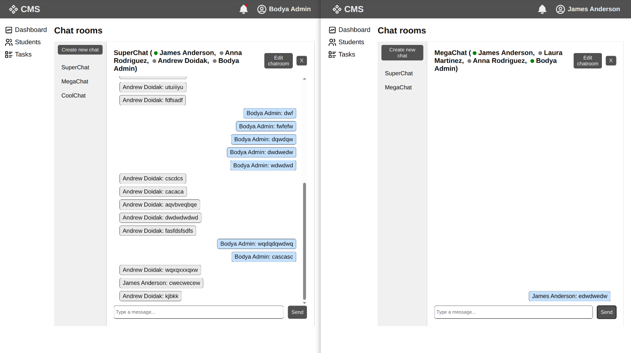 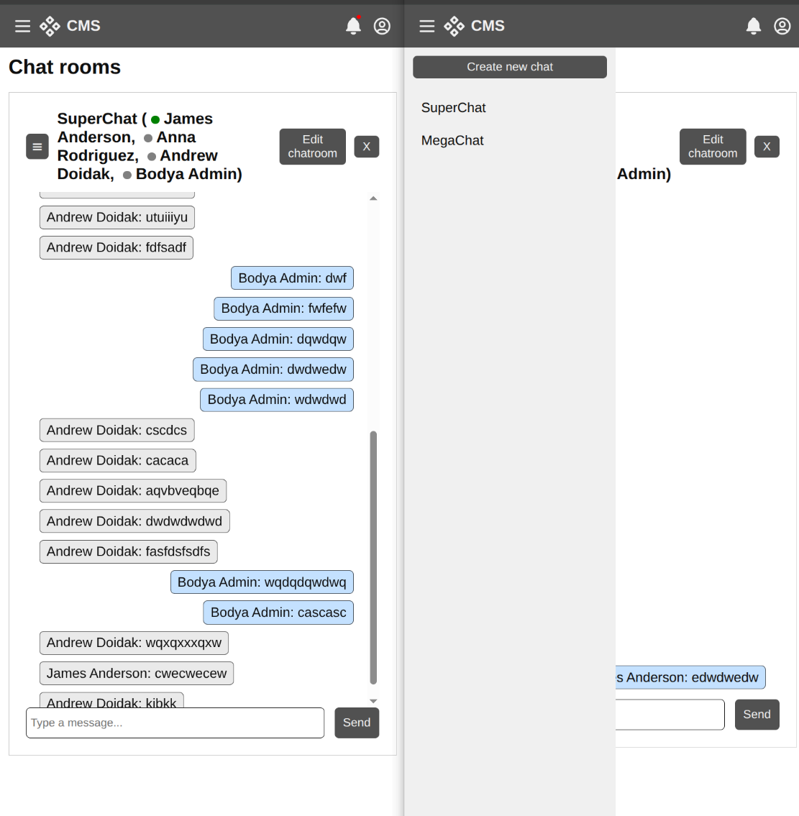

Рис. 1-2. Екран чатів

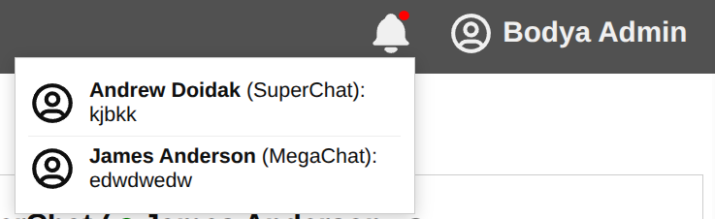

Рис. 3. Сповіщення про нові повідомлення

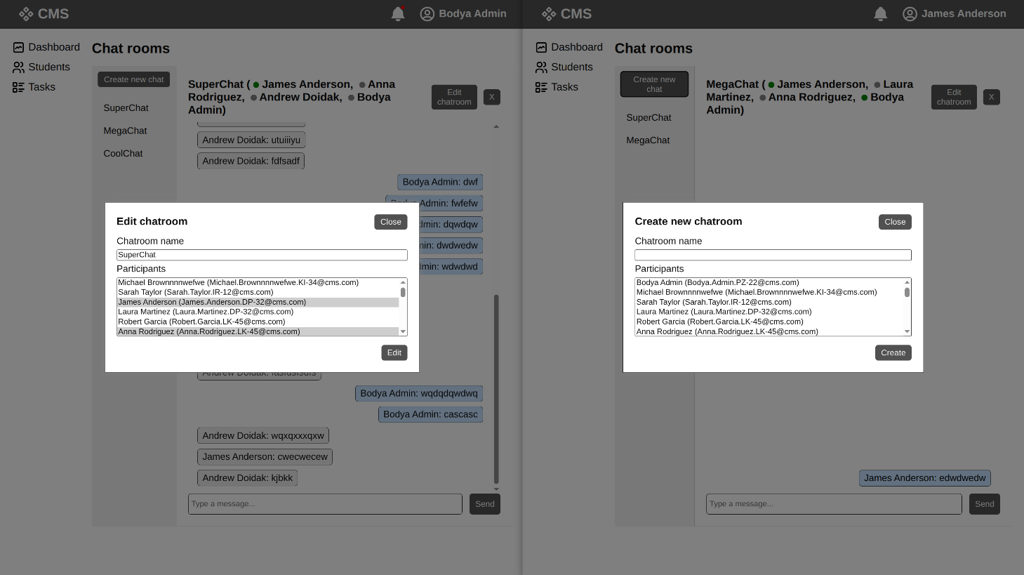

Рис. 4. Модальні вікна

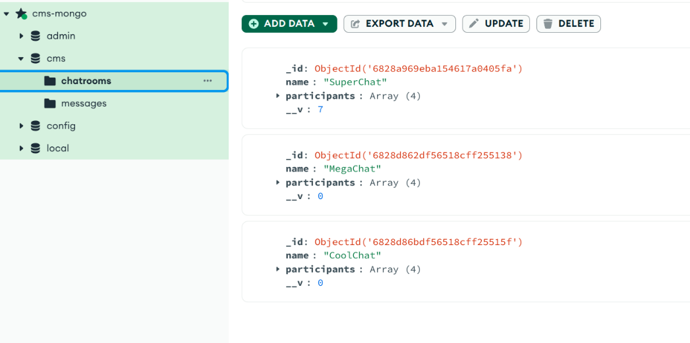 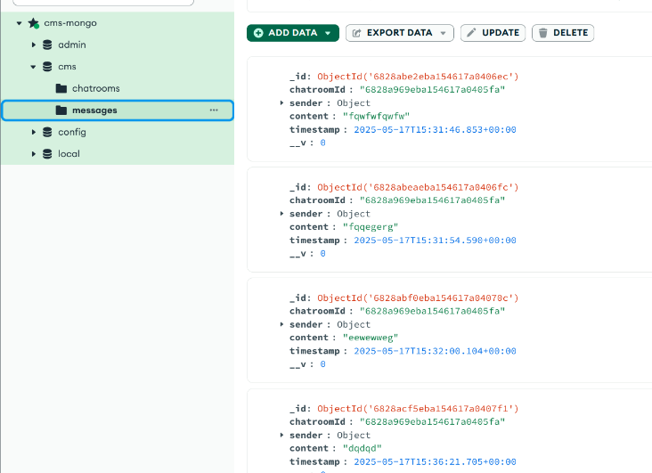

Рис. 5. База даних

# Висновки (спільні 5-6 лабораторна)

Під час виконання лабораторних робіт №5 та №6 я поглибив знання з серверної веб-розробки з використанням Node.js, MongoDB та бібліотеки Socket.io для створення застосунків реального часу. Було розроблено чат-додаток, який включає клієнтську частину з формою для надсилання повідомлень та відображення чатів, а також серверну частину, що обробляє повідомлення, перевіряє їх адресатів (окремий студент, група чи всі) і зберігає дані в MongoDB. Використано Mongoose для роботи з базою даних, включаючи створення схем (повідомлення, чати), валідацію даних і зв’язки між колекціями. Для авторизації застосовано JWT, а Socket.io забезпечило миттєву доставку повідомлень і оновлення статусу учасників.

Робота розвинула навички асинхронного програмування в Node.js, роботи з NoSQL базами даних через Mongoose, реалізації реального часу комунікації та інтеграції клієнт-серверних технологій. Ці компетенції сприятимуть подальшому розвитку в створенні масштабованих веб-додатків.